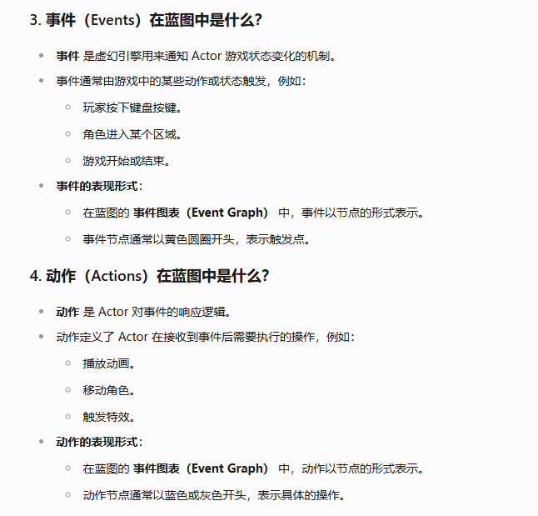

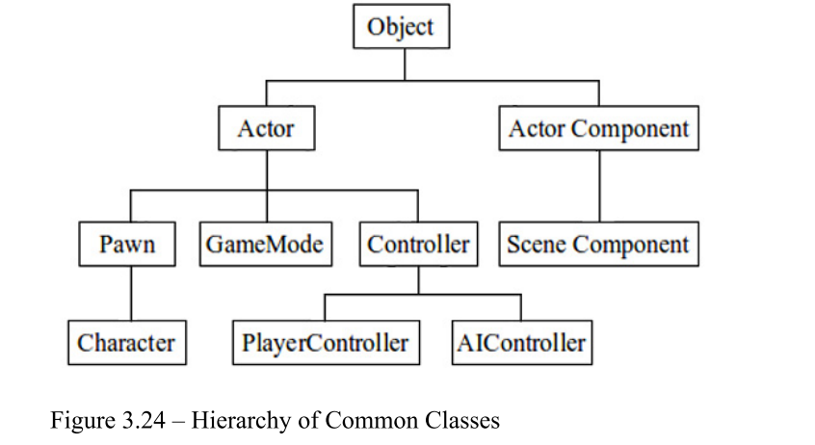

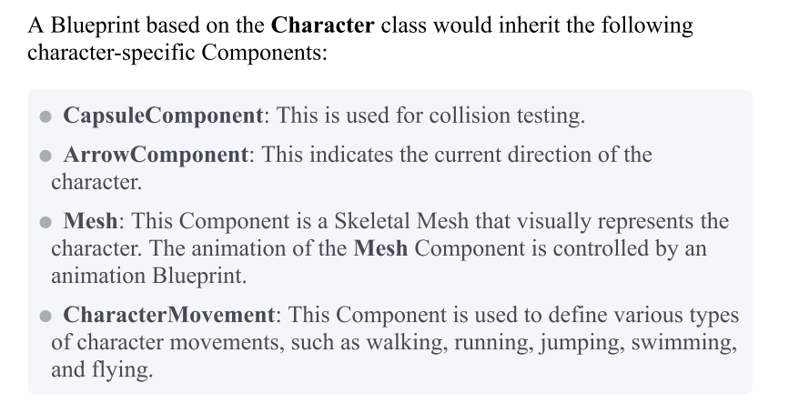

直接蓝图通信是蓝图/参与者之间的简单通信方法。它通过创建一个对象引用变量来使用，该变量存储对另一个Actor/Blueprint的引用。然后，我们可以使用这个对象引用变量作为这些Action的Target输入参数来调用Action。蓝图级直接蓝图通信投射蓝图通信事件调度器绑定事件

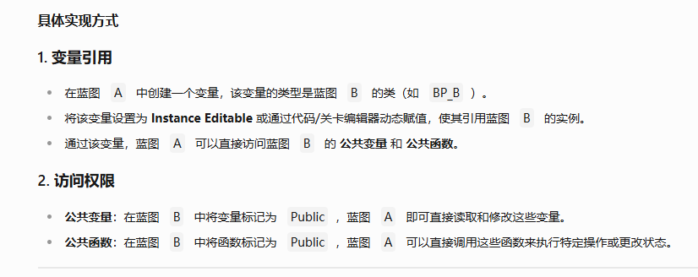

使用“Cast To”节点的两种常见方法。一种方法是测试实例是否属于特定类型。另一种方法是访问子类的变量和函数。

虚幻引擎有一种特殊类型的蓝图称为级别蓝图。游戏的每个关卡都有一个默认的关卡蓝图。它们对于创建仅在当前级别发生的事件和操作非常有用。要访问关卡蓝图，请单击关卡编辑器工具栏上的蓝图按钮，然后选择打开关卡蓝图选项，

